Проверочная работа 4.
Задание.
Сложите из имеющихся блоков программу Коту, чтобы он дошёл до Подарка.

Сначала надо сделать программу для проверочной работы. Программа будет сама рисовать сетку, и расставлять преграды. Ваша задача – из имеющихся блоков сделать программу Коту, чтобы он дошёл до Подарка.
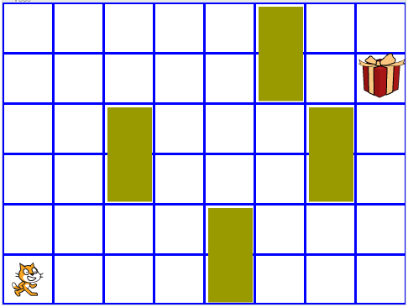
У Вас в распоряжении только такие блоки.
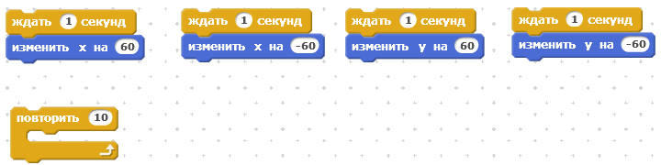
Их можно дублировать. Блок «Ждать 1 сек» добавлен для того, чтобы Кот двигался помедленнее, и Вы могли найти свои ошибки.
Сначала нарисуйте вот такие спрайты.
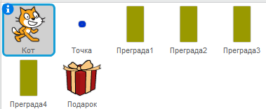
Готовый Подарок добавьте из Библиотеки.
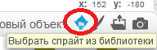
Теперь сделайте вот такую программу Коту. Зелёный цвет – цвет преграды, красный цвет – цвет подарка.
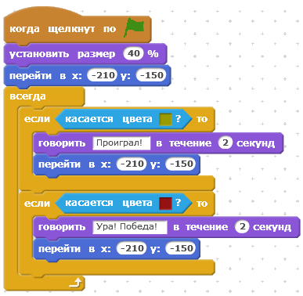
Не забудьте добавить блоки для выполнения задания.
Для подарка сделайте вот такую простейшую программу.
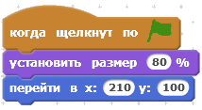

Для синей точки сделайте вот такой скрипт. Этот скрипт рисует синюю сетку 60 на 60 точек. Сначала семь раз рисуется горизонтальная линия, потом девять раз рисуется вертикальная линия.
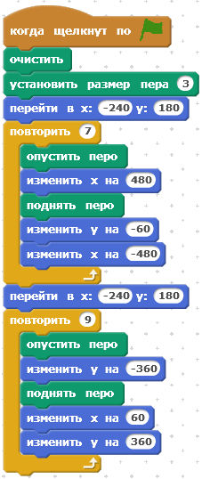
Теперь сделайте сот такие скрипты для Преграды1. Два скрипта «разобраны». Собирая и разбирая данные скрипты, мы будем помещать Преграды в разные места сетки, чтобы у каждого ребенка было своё задание.
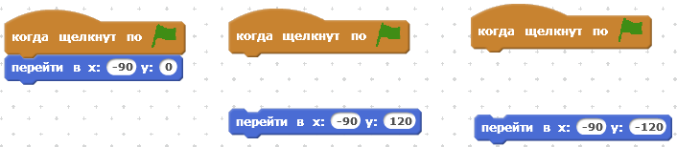
Скрипты для Преграды2.
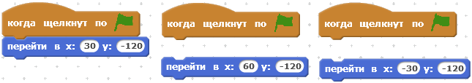

Скрипты для Преграды3.
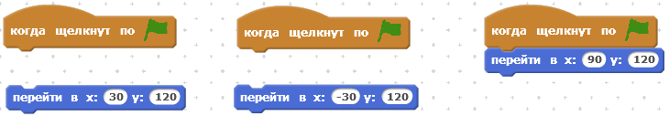
Скрипты для Преграды4.
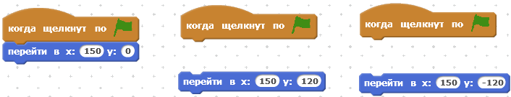
Тестовая программа готова.

Теперь, использую только имеющиеся блоки, помогите Коту дойти до подарка.

Можете рисовать на этой сетке, чтобы спланировать передвижение Кота.

